**

**Organizza per i SOCI AUSER**

***12a edizione della SETTIMANAUSER***

**BASILICATA–SCANZANO JONICO**

**dal 9 al 16 giugno 2024**

**CLUB HOTEL PORTO GRECO \*\*\*\***

**ESCURSIONE A MATERA INTERA GIORNATA INCLUSA NELLA QUOTA!!!**

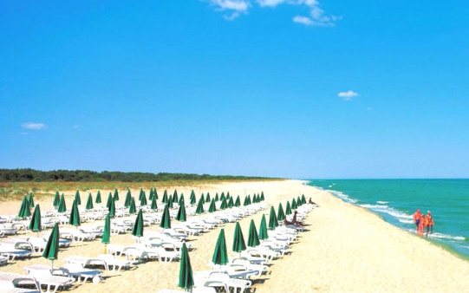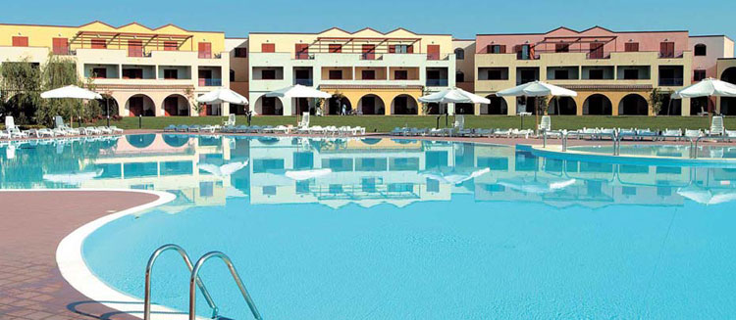

**Posizione: situato sulla costa jonica della Basilicata nei pressi del lido del comune di Scanzano Jonico nel Metapontino, è incorniciato da una rigogliosa pineta (oasi WWF), una verde passeggiata tra la struttura e la bellissima spiaggia di sabbia fine. Descrizione e servizi: Camere: Dispone di 220 camere tra doppie, triple, quadruple (con letto a castello oppure con due letti singoli).Tutte le camere sono dotate di servizi con doccia aria condizionata, telefono, Tv color satellitare (no SKY), mini-frigo, cassetta di sicurezza, asciugacapelli, terrazzo o patio con tavolino e 2 sedie. Cambio camera a pagamento Euro 25 a camera. Ristoranti: Ristorante principale offre il servizio a buffet sia per la colazione che per il pranzo e la cena. Vino della casa ed acqua in caraffa inclusi ai pasti, possibilità di acquistare vini alla carta. Vengono proposti piatti della cucina lucana e tipici mediterranei con antipasti, grigliate di carne e pesce, buffet di verdure e dolci. Pizzeria: pizzeria in spiaggia, dal lunedì al sabato, su prenotazione, con supplemento. Bar hall: piacevole punto d’incontro per l’ora dell’aperitivo o dei cocktail, accompagnati in alcuni momenti da musica dal vivo. Bar piscina: aperto tutti i giorni dove verranno svolte alcune attività di animazione. Servizi: Boutique-bazar con vendita di giornali. Servizio di prenotazioni escursioni. Centro benessere (a pagamento) con sauna finlandese, bagno turco, vasca idromassaggio, piscina e docce emozionale, massaggi e cura del corpo su prenotazione a pagamento. L’area benessere si estende per 630 mq e al suo interno propone esclusivi percorsi di salute e bellezza. Turlino Card: obbligatoria per gli infant 0/3 anni, comprende la culla e l’accesso alla biberoneria. Sport e Svaghi: Sea Walking tecnica di passeggiata che si pratica con le gambe immerse nell’acqua di mare con l’ausilio di appositi bastoni, funzionale sia per la tonificazione muscolare che per il miglioramento posturale, è previsto un ampio programma giornaliero di Sea Walking in compagnia di selezionati personal trainer; piscina sagomata per adulti e bambini, attrezzata con lettini e zone ombreggiate. Ampi spazi sono dedicati alla lettura, ai giochi di società o a piacevoli e rilassanti momenti ai bordi della piscina e piacevoli serate con un ricco programma di animazione e di piano bar, è possibile accedere all’attiguo Villaggio Torre del Faro per assistere agli spettacoli di gala. L’illuminazione notturna dei campi è a pagamento. Spiaggia: distante circa 600 mt. dall’hotel attrezzata con lettini, sdraio ed ombrelloni, bar presente in spiaggia, docce e bagni. E’ raggiungibile percorrendo una piacevolissima stradina pedonale privata all’interno della pineta che porta al mare. Il mare è limpido e dolcemente digradante; ideale per le famiglie con bambini. La spiaggia è profondissima (100 metri) e lunga decine di chilometri, è ideale per lunghissime passeggiate o per il footing. Una navetta elettrica è a disposizione in orari prestabiliti. Tessera club: obbligatoria da pagare in loco dai 3 anni comprende: animazione diurna e serale, nel rispetto della tranquillità e delle esigenze di ognuno, attività sportive, utilizzo dei campi sportivi diurni, piano bar, uso piscina, un lettino, un ombrellone e sdraio dalla 2° fila in spiaggia (assegnato), mini-club e junior club.Animali: ammessi di piccola taglia con un supplemento da pagare in loco, è vietato l’accesso nei luoghi comuni e nella spiaggia attrezzata**

**ATTENZIONE: la descrizione della struttura e dei servizi sono aggiornate a settembre 2023 e potrebbero subire delle modifiche**

**PER INFORMAZIONI RIVOLGERSI ALLA SEDE AUSER PIU VICINA A TE**

***“…una settimana di mare, da trascorrere in allegria …..un’occasione per dare più valore alla tua tessera***

**(*) Per usufruire di questa quota si dovrà presentare copia della tessera AUSER 2024**

**L’iscrizione al soggiorno dovrà essere formalizzata con il versamento di un acconto di €uro 250,oo entro febbraio 2024**

**All’atto della prenotazione, si richiede copia della carta d’identità**

**

**Organizza per i SOCI AUSER**

***12a edizione della SETTIMANAUSER***

**BASILICATA–SCANZANO JONICO**

**dal 9 al 16 giugno 2024**

**CLUB HOTEL PORTO GRECO \*\*\*\***

**ESCURSIONE A MATERA INTERA GIORNATA INCLUSA NELLA QUOTA!!!**

**Quota SPECIALE comprensiva di trasferimento per aeroporto di partenza da:**

**BRESCIA – BERGAMO - COMO – CREMONA - LECCO – LODI – MANTOVA – MILANO – MONZA – SONDRIO – PAVIA- LEGNANO - VARESE**

**Quote SPECIALE INDIVIDUALE di partecipazione a persona (Min 25)**

 **€uro 860,oo**

**AX00624**

**Supplemento singola: € 180,00**

|  |
| --- |
| **La quota comprende: TRASFERIMENTO A/R DALLA CITTA’ DI PARTENZA ALL’AEROPORTO (in collaborazione con AUSER TERRITORIALI** * Volo A/R da Milano Linate * trasferimenti aeroporto/hotel a/r * Sistemazione in camera doppia standard con trattamento di pensione completa dalla cena del primo alla colazione dell’ultimo giorno * Acqua e vino in caraffa ai pasti* Tessera Club * Servizio spiaggia * Animazione *Assicurazione medico sanitaria, bagaglio con le limitazioni previste dalla polizza e disponibili in agenzia.  **La quota non comprende:** ASSICURAZIONE CONTRO ANNULLAMENTI FACOLTATIVA (€.25 per persona in doppia, € 35,00 in singola per soggiorno 1 settimana. * Mance, extra personali, tassa di soggiorno, eventuale adeguamento carburante tutto quanto non menzionato alla voce “la quota comprende”. |

**PENALITA’ IN CASO DI ANNULLAMENTO**

Al viaggiatore che annulla prima della partenza, in casi diversi da quelli previsti dall’art. 7 delle condizioni generali del contratto di vendita di pacchetti turistici, saranno addebitate le penali qui di seguito elencate e riferite alla quota individuale di partecipazione:

1. 10% della quota di partecipazione fino a 30 giorni lavorativi prima della partenza+ 100% pacchetto volo
2. 30% della quota di partecipazione da 29 a 20 giorni lavorativi prima della partenza+ 100% pacchetto volo
3. 50% della quota di partecipazione da 19 a 10 giorni lavorativi prima della partenza+ 100% pacchetto volo
4. 75% della quota di partecipazione da 9 a 4 giorni lavorativi prima della partenza+ 100% pacchetto volo
5. 100% della quota di partecipazione da 3 a 0 giorni lavorativi prima della partenza+ 100% pacchetto volo

***SI CONSIGLIA DI STIPULARE APPOSITA ASSICURAZIONE CONTRO ANNULLAMENTI***

Organizzazione Tecnica Etlisind VIAGGI SRL in collaborazione con OTA Viaggi

Le condizioni generali di partecipazione sono pubblicate sul catalogo Etlisind Viaggi

**VISITA IL NOSTRO SITO INTERNET:** [**WWW.ETLISINDVIAGGI.IT**](http://WWW.ETLISINDVIAGGI.IT) ***SEGUICI SU INSTAGRAM E SU FACEBOOK***

